## Оригинальное украшение в технике кинусайга

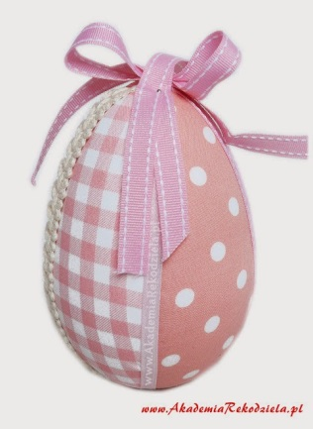Такая техника является японской, там она зародилась и теперь в ней с удовольствием работают рукодельницы. Не обошли внимание и самый главный пасхальный атрибут. Давайте познакомимся и с этим стилем работы.

По сути эта техника представляет собой составление некой мозаики из ткани, и ее можно сравнить со знакомым всем пэчворком.

То есть мозаика составляется по принципу, как шили раньше лоскутные одеяла. Но особенностью является то, что детали при этом не сшиваются, а соединяются между собой без иглы.

Интересно?!





Нам понадобится:

* яйцо из пенопласта;
* кусочки ткани;
* клей ПВА;
* скальпель, или острый нож, ножницы;
* зубочистка;
* бумага;
* карандаш.

Изготовление:

1. Первое, с чего надо начать, это с задумки того, какую картинку Вы захотите увидеть в конечном итоге. Есть совсем простое оформление, при котором яйцо оформляется геометрическим рисунком.

2. Рисунок можно нарисовать на бумаге, тот, который Вы захотите. Он должен быть совсем простым, чтобы легче было перенести его на заготовку яйца.



3. После того, как картинка готова, вырезать детали. Затем прикрепить их при помощи английских булавок к форме и перерисовать карандашом. При этом лучше надавливать на него посильнее, чтобы остался не только след графита, но и след от надавливания.

4. После того, как рисунок перенесли, его следует продавить еще четче. И даже не продавить, а сделать прорез скальпелем, или острым ножом. Ножом легче прорезать прямые линии, а скальпелем – округлые. На свободные от рисунка области также нанесите геометрические линии, и сделайте по ним прорезы.

5. Подготовить ткань и перенести на нее детали от рисунка, оставить припуски на швы примерно по 0,3 мм, или чуть больше.

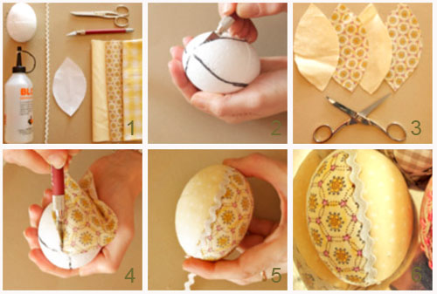6. Приложить кусочек подготовленной ткани на место в соответствии с рисунком, и при помощи зубочистки, или маникюрного инструмента пушера или ножницами просунуть припуски в вырезанную выемку.

Таким образом просунуть концы ткани по всему периметру рисунка.

7. Точно также поступить и с остальными деталями.

8. И у нас остались незаполненными пространства между картинками.

Стыки сегментов закрываем атласной лентой или шнуром.

В верхней части фиксируем золотистый шнур

Вот так без нитки и иголки можно создать великолепную картину.

**Пасха** – главнейший праздник христианства, причем всех его направлений, католической, и православной церкви. Достаточно вспомнить, что к дате празднования Светлого Воскресенья «привязаны» даты многих религиозных праздников – Троица, например, отмечается на пятидесятый день от Пасхи. В 2023 году мы будем отмечать Пасху 16 апреля.

Муниципальное бюджетное учреждение дополнительного образования

**«Дом детского творчества №1»**

## Украшение в технике кинусайга

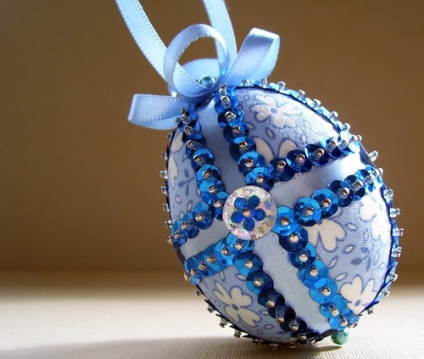

Разработала:

Чистякова В.А.

педагог - организатор

Новокузнецк,

2023г.